# **I De Orlando a Miami En Tren Brightline**

**MT-42923** - Web: <https://viaje.mt/TXe8K>

**8 días y 7 noches**

Desde $1179 USD | CPL + 399 IMP

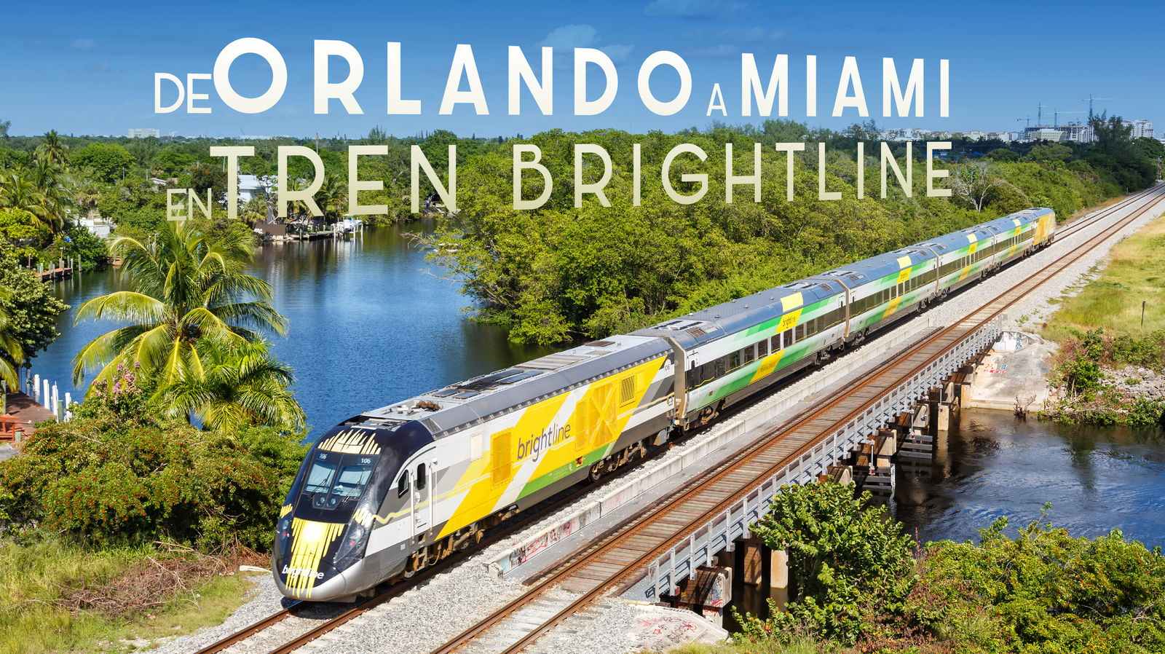

**Incluye vuelo con**

|  |
| --- |
|  |

#### **I SALIDAS**

Salidas diarias hasta Diciembre 2025

#### **I PAISES**

Estados Unidos.

#### **I CIUDADES**

Orlando, Miami.

#### **I ITINERARIO**

**DÍA 1**

**MÉXICO – ORLANDO**

A la hora indicada presentarse con 3 horas de anticipación en el Aeropuerto Internacional de la Ciudad de México para tomar su vuelo con destino a Orlando. Llegada. Traslado a su hotel seleccionado. Día libre.

Alojamiento en Orlando.

**DÍA 2  ORLANDO**

Por la mañana, disfruta del boleto de un día para SeaWorld Orlando (traslado a atracción por cuenta propia) y conoce uno de los parques más famosos de todo Florida en el que descubrirás la indiscutible belleza de los mares y océanos de un modo interactivo.

Durante la visita, podrás ver orcas, pingüinos, morsas, ballenas belugas y muchas más especies marinas de lo más sorprendentes mediante los espectáculos que ofrece el parque.

Pero esto no es todo, SeaWorld Orlando cuenta con una gran variedad de montañas rusas y atracciones de temática marina que te harán descargar adrenalina como nunca.

Traslados de regreso al hotel por cuenta propia. Alojamiento en Orlando.

**DIA 3  ORLANDO (THE ORLANDO EYE, MADAME TASSAUDS Y SEA LIFE)**

Traslado por cuenta propia a Icon Park y disfrutar de The Orlando Eye (incluido) que es una experiencia familiar para todas las edades, puede conocer la ciudad con las vistas desde 400 pies de altura que le brinda una vista de Orlando como ninguna otra. Después del viaje de 20 minutos, descubra las infinitas opciones gastronómicas y comerciales y atracciones del lugar como Madame Tussauds (incluido) donde sentirás el glamour del paseo de la fama y hasta fotografiarte con tus artistas favoritos. Pasear entre famosos puede ser un sueño hecho realidad si visitas el popular museo de cera mientras recorres sus diferentes salas, admirarás más de 200 esculturas de cera hiperrealistas de sus estrellas favoritas.

También tendremos acceso al Sea Life. En este inmenso acuario, descubriremos una multitud de peces de colores, hipnóticas medusas y elegantes tiburones, entre muchas otras criaturas fascinantes. En su pasillo de 360º sentirás como si estuvieses bajo el mar mientras los animales los rodean.

Alojamiento en Orlando.

**DIA 4       ORLANDO (KENNEDY SPACE CENTER)**

A la hora indicada, traslado por cuenta propoa a Kennedy Space Center. Con esta entrada podrás visitar el lugar donde los sueños de los amantes del espacio exterior se hacen realidad. Disfrutarás desde artefactos de la vida real a fascinantes exposiciones, pasando por atracciones de la historia y futuro de los vuelos espaciales humanos y robóticos.

Alojamiento.

**DIA 5     ORLANDO – MIAMI**

A la hora indicada nos trasladaremos a la estación de tren ubicada dentro del Aeropuerto Orlando para tomar el tren de alta velocidad Brightline y dirigirnos a Miami (trayecto de aproximadamente tres horas y media). Durante este recorrido disfrutarás de los paisajes de Florida en un cómodo vagón. Sin duda, la forma más cómoda de viajar entre Miami y Orlando.

Llegada a Miami y traslado a su hotel. Alojamiento.

**DIA 6-7    MIAMI GO CITY**

Estos días disfrutaremos del pase Go City All-Inclusive de 2 días, donde podrás escoger entre las más de 25 atracciones que ofrece en Miami, entre ellas:

**•**

Miami Seaquarium

• Zoo de Miami

• Key Lago Princess

• Lion Country Safari

• Sawgrass Recreation

• Paradox Museum Miami

• Excursión a Fort Lauderdale

**DÍA 8       MIAMI – MÉXICO**

A la hora indicada traslado al Aeropuerto de Miami para tomar el vuelo de regreso a la Ciudad de México.

#### **I TARIFAS**

|  |  |  |  |  |  |
| --- | --- | --- | --- | --- | --- |
| **HOTELES PREVISTOS O SIMILARES** | **CPL** | **TRIPLE** | **DOBLE** | **SGL** | **MNR 2-9\*** |
| Orlando: Wyndham Orlando Resort International Drive Miami: Lexington By Hotel Rl Miami Beach | $ 1,179 | $ 1,319 | $ 1,589 | $ 2,419 | $ 819 |

**IMPUESTOS Y SUPLEMENTOS**

|  |  |
| --- | --- |
| Impuestos Aéreos | $399 |

– Precios por persona en dólares– Los precios cambian constantemente, así que te sugerimos la verificación de estos, y no utilizar este documento como definitivo.– Consulta suplemento por temporada alta.– Máximo 4 persona por habitación cuádruple entre adultos y menores

#### **I HOTELES**

|  |  |  |  |
| --- | --- | --- | --- |
| **HOTELES PREVISTOS O SIMILARES** | | | |
| **HOTEL** | **CIUDAD** | **TIPO** | **PAÍS** |
| Rosen Inn International | Orlando | Turista | E.U |
| Lexington By Hotel Rl Miami Beach | Miami | Turista | E.U |
| Ésta es la relación de los hoteles utilizados más frecuentemente en este circuito. Reflejada tan sólo a efectos indicativos, pudiendo ser el pasajero alojado en establecimientos similares o alternativos | | | |

**Precios vigentes hasta el 31/12/2025**

#### **I EL VIAJE INCLUYE**

● Vuelo redondo clase turista México-Orlando//Miami-México

● 04 noches de alojamiento en Orlando

● 03 noches de alojamiento en Miami

● Traslado de llegada Aeropuerto-Hotel en Orlando

● Traslado del Hotel a la estación Brightline en el Aeropuerto de Orlando

● Traslado de la estación Brightline-Hotel en Miami

● Traslado de salida Hotel Miami-Aeropuerto de Miami

● Pase de 1 día a Sea World (sin traslados)

● Pase de 1 día a Icon Park-Madame Tussauds – Sea Life (sin traslados)

● Pase de 1 día a Kennedy Space Center (sin traslados)

● Ticket de Tren Brightline en Smart Class

● Go City Miami 2 días All Inclusive.

#### **I EL VIAJE NO INCLUYE**

● IMPUESTOS $399 USD POR PERSONA.

● Traslados a atracciones

● Alimentos, seguro de asistencia médica, propinas.

● Equipaje documentado (consulte condiciones)

**POLÍTICAS DE CONTRATACIÓN Y CANCELACIÓN**

<https://cdn.mtmedia25.com/contratos/contratoadhesion-astromundo-20241002.pdf>

**Precios indicados en USD, pagaderos en Moneda Nacional al tipo de cambio del día.**

**Los precios indicados en este sitio web, son de carácter informativo y deben ser confirmados para realizar su reservación ya que están sujetos a modificaciones sin previo aviso.**

#### **VISA**

**ESTADOS UNIDOS DE AMÉRICA:El trámite de la VISA AMERICANA se realiza estrictamente de manera personal.**No existe autorización de ninguna índole para la intermediación en la presentación de una solicitud de visa a través de un tercero o con un representante.Esta condición aplica para Mega Travel y en general para cualquier agencia de viajes.Para mayor información acerca del trámite de visa americana puede consultarla directamente en el portal de internet de la Embajada en México de los Estados Unidos de América:<https://mx.usembassy.gov/es/visas-es/>

**REQUISITOS PARA INGRESAR A ESTADOS UNIDOS**

1. Pasaporte deberá contar con al menos 6 meses de vigencia posteriores a la fecha de regreso.
2. Visa americana vigente

Por disposición oficial de las autoridades estadounidenses ya no necesario presentar el esquema de vacunación completa ni la carta jurada para ingresar al país.